**МИНИСТЕРСТВО НАУКИ И ВЫСШЕГО ОБРАЗОВАНИЯ РФ**

**Федеральное государственное автономное образовательное учреждение**

**высшего образования**

**«Нижегородский государственный университет им. Н.И. Лобачевского»**

**Институт информационных технологий, математики и механики**

УТВЕРЖДАЮ

Заведующий кафедрой

_________________ /

«___» ___________ 20__ г.

**ПРОГРАММНАЯ ДОКУМЕНТАЦИЯ**

**«Очередь пациентов»**

Описание программы

(ГОСТ 19.402-79)

Исполнитель:

Студент группы 3823Б1ФИ3

А. Г. Курпяков

Проверил:

Д. А. Карчков

Нижний Новгород

2025

**Учебная программа "Очередь пациентов"**

**1. ОПИСАНИЕ ПРОГРАММЫ**

**1.1. Назначение программы**

Программа «Очередь пациентов» предназначена для автоматизации процессов:

- Управления очередью на прием к врачу;

- Ведения истории посещений пациентов.

Область применения: поликлиники, больницы, частные медицинские центры.

**1.2. Функциональные характеристики**

Программа обеспечивает выполнение следующих функций:

1. Управление очередью:

- Вызов следующего пациента к врачу.

2. Ведение истории посещений:

- Фиксация диагноза и назначенных препаратов;

- Просмотр истории визитов.

Входные данные:

|  |  |  |
| --- | --- | --- |
| Параметр | Тип | Описание |
| Специальность Врача | Строка | Специальность врача, принимающего записанных к нему клиентов |

Таблица 1.1 – Входные данные программы

Выходные данные:

|  |  |  |
| --- | --- | --- |
| Параметр | Тип | Описание |
| Полная информация о пациентах | Массив строк | ФИО пациентов, даты рождения, пол |
| История визитов | Массив строк | Список посещений с диагнозами и выписанными препаратами |

Таблица 1.2 – Выходные данные программы

**1.3. Условия применения**

Требования к аппаратному обеспечению:

- Процессор: не менее 1 ГГц;

- ОЗУ: 2 ГБ;

- Свободное место на диске: 100 МБ.

Программное окружение:

- ОС: Windows 10/11, Linux (Ubuntu 22.04+), MacOS;

- СУБД: PostgreSQL 12+;

- Библиотеки: libpqxx 7.7+.

Ограничения:

- Для корректной работы требуется стабильное интернет-соединение.

**1.4. Структура программы**

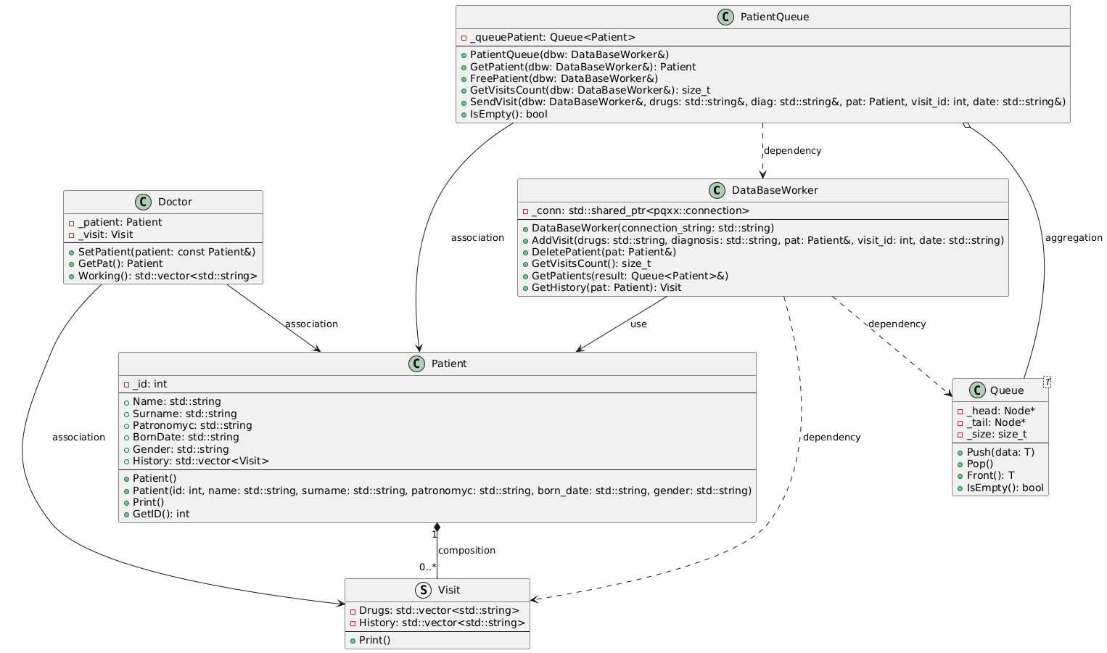Программа имеет следующую диаграмму классов:

Рисунок 1.1 - Диаграмму классов

Программа состоит из следующих модулей:

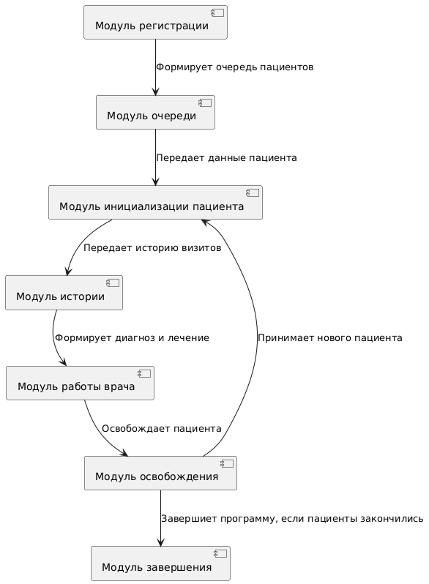

Рисунок 1.2 – Модули работы программы

1. Модуль регистрации проводит авторизацию и аутентификацию пользователя. Если все прошло успешно, то пользователь получает доступ к базе данных.

2. Модуль очереди формирует очередь пациентов из таблицы с записанными ко врачу людьми.

3. Модуль инициализации пациента берет верхнего пациента из очереди и выводит его личные данные на экран.

4. Модуль истории выводит на экран историю болезней у пациента и выписанные в прошлом лекарства.

5. Модуль работы врача формирует запрос на вставку в базу данных информации о текущей болезни пациент и необходимых для него лекарств.

6. Модуль освобождения удаляет из очереди и таблицы с очередью пациента, прием которого был завершен. После этого вызывается модуль инициализации для следующего пациента, при его наличии, либо программа переходит к завершению.

7. Модуль завершения отключает программу от базы данных, удаляя соединение с ней.